
Universita`degli studi di Genova
Facolta`di Medicina e Chirurgia
Corso di Laurea specialistica in Medicina e Chirurgia

TESI DI LAUREA

LA CONTRACCEZIONE ORMONALE TRA IL MEDICO DI MEDICINA GENERALE E LO SPECIALISTA.

Candidato: Carlotta Gandolfo Relatori: Prof. Carlo Maganza
Prof. Andrea Stimamiglio

INDICE
Introduzione

1) Lo stato dell'arte della contraccezione ormonale
- epidemiologia della contraccezione ormonale in Italia
- la richiesta contraccettiva e i metodi anticoncezionali
- contraccezione ormonale: esami da prescrivere, indicazioni e controindicazioni, raccomandazioni
- la scelta contraccettiva

2) Il nostro studio
- il questionario
- analisi dei risultati e riflessioni conclusive

3) Grafici FIMMG: Contraccezione ormonale in medicina di famiglia

4) Bibliografia

5) Ringraziamenti

INTRODUZIONE

La “pillola” rappresenta probabilmente la forma universalmente più nota di contraccezione ormonale ed è divenuta il simbolo sia dei programmi di pianificazione familiare in generale, sia – più specificamente – di contraccezione ormonale. I programmi di pianificazione familiare, largamente basati sull’utilizzo della pillola anticoncezionale, vengono considerati tra gli interventi di salute pubblica più importanti del ventesimo secolo, tanto che la contraccezione e la pianificazione familiare sono diventate parte integrante della salute della donna. L’utilizzo di contraccettivi per la prevenzione di gravidanze indesiderate si è ripetutamente dimostrato come un intervento dotato di rilevante importanza in termini del rapporto costo-efficacia relativamente alla allocazione di risorse sanitarie. Negli ultimi 30 anni vi sono stati significativi progressi nello sviluppo di nuove tecnologie contraccettive efficaci, ottimamente tollerate e con sempre meno rischi per la donna, tra cui una transizione dai contraccettivi orali ad alto dosaggio verso quelli a minor dosaggio ormonale, e dai dispositivi intrauterini inerti a quelli con rilascio di levonorgestrel. Il contenuto di estrogeni dei metodi di contraccezione ormonale combinata si è gradualmente ridotto, e attualmente viene considerato come standard un contenuto di etinilestradiolo pari o inferiore a 20 microgrammi, mentre i contraccettivi ormonali contenenti dosi maggiori di estrogeni vengono prescritti solamente in circostanze particolari (per esempio in donne sottoposte a terapie con farmaci antiepilettici). I contraccettivi orali EP sono stati oggetto di valutazioni a lungo termine e sono probabilmente tra i farmaci maggiormente studiati. La loro tollerabilità e sicurezza sono ampiamente provate, specie in relazione ai rischi connessi con una gravidanza indesiderata. Si può affermare che la contraccezione ormonale combinata può essere utilizzata ininterrottamente senza rischi in donne sane non fumatrici, per tutta l’età riproduttiva fino alla menopausa. I benefici dell’utilizzo di EP a scopo contraccettivo riguardano non solo le gravidanze indesiderate evitate, ma la salute della donna in generale. Tra i vantaggi non contraccettivi degli EP vanno annoverate la riduzione dei sintomi associati al ciclo mestruale e del sanguinamento. In Italia, tra il 1982 e il 2007, parallelamente all’incremento nell’utilizzo di EP (dal 5,2% al 16,1% delle donne in età fertile) si è avuto un decremento delle interruzioni volontarie di gravidanza del 45,9% (Ministero della Salute 2008).
L’utilizzo di EP a scopo contraccettivo si associa anche a benefici in termini di riduzione del rischio di patologie della sfera riproduttiva. E’ stato osservato che l’assunzione di EP si associa a una riduzione del rischio di sviluppare neoplasie maligne nella misura di 45 ogni 100.000 donne/anno, beneficio che si nota soprattutto nelle donne tra i 50 e i 59 anni di età. Considerando tipologie specifiche di tumore, numerosi studi hanno mostrato che l’uso della pillola si associa a una marcata riduzione della frequenza di carcinoma ovarico e dell’endometrio, rispettivamente del 40% e del 50% e a una riduzione del 50%-80% del rischio relativo di cisti ovariche. I principali rischi associati all’uso cronico di contraccettivi orali consistono in un aumento della frequenza di tumore al seno (3 casi in più ogni mille donne che fanno uso di contraccettivi orali per 8 anni), al collo dell’utero (2 casi per mille in più) e al fegato (0,7 casi per mille in più).

1) LO STATO DELL'ARTE DELLA CONTRACCEZIONE ORMONALE

- EPIDEMIOLOGIA DELLA CONTRACCEZIONE ORMONALE IN ITALIA

L’Italia è uno dei paesi che è stato all’avanguardia nell’affrontare le tematiche contraccettive. Fin dal 1962, infatti, in alcune Cliniche Universitarie la contraccezione ormonale cominciò ad essere conosciuta e praticata, anche se con limitazioni dovute a condizionamenti ambientali allora molto forti. Questo promettente inizio non ebbe nel tempo l’evoluzione che meritava e il nostro paese è rimasto in Europa agli ultimi posti per ciò che concerne la diffusione delle metodiche anticoncezionali e di quelle ormonali in particolare. Nel 1965 furono commercializzate in Italia le prime pillole (Enovid, Noraciclina, Lyndiol, Anovlar), ma con indicazioni terapeutiche e non contraccettive. Si ripercorreva, con qualche anno di ritardo, quello che si era verificato negli USA dove nel 1956 furono condotti i primi esperimenti con la pillola su poche donne volontarie di Boston, e nello stesso anno lo studio clinico più vasto: quello realizzato a Portorico. Nel 1957 la FDA americana autorizzò l’impiego clinico del noretindrone, noretinodrel e mestranolo a scopo terapeutico. Nel 1959 l’associazione noretinodrel e mestranolo entrò in terapia sotto il nome di Enovid. Nel 1960 quest’associazione ebbe la licenza di essere definito contraccettivo, ma ancora con una limitazione: la pillola non poteva essere assunta per più di due anni. In Italia fino al 1971 anche la propaganda della contraccezione era proibita dall’articolo 553 del codice penale:
“Chiunque pubblicamente incita a pratiche contro la procreazione e fa propaganda a favore di essa è punito con la reclusione fino ad un anno e con la multa fino a 80.000 lire”. Il 16 marzo 1971 la Corte Costituzionale abroga questa legge perché anticostituzionale. Nel 1975 fu promulgata la legge sull’istituzione dei consultori familiari i quali hanno come scopo principale quello di divulgare ed insegnare tutti i metodi adatti alla prevenzione delle gravidanze indesiderate; da quel momento, ufficialmente, la contraccezione entra a far parte del bagaglio culturale del medico, ma questo non portò allora e questo si verifica anche oggi, ad una diffusione significativa dei metodi sicuri di controllo delle nascite che possano prevenire le gravidanze non volute e quindi l’interruzione volontaria di esse.
Dal punto di vista commerciale da quel momento sono state introdotte un numero non indifferente di pillole che ne ha determinato un progresso sia qualitativo che quantitativo (Tab. I e II).

Tab. I - Pillole che sono state in commercio in Italia
ALIBEN | ANOVLAR | ARNILE | BIVLAR
BINORDIOL | CICLOFARLUTAL | EBONEL | ELAN
ENOVID | ESTROFARLUTAL | ETINODIENE | EUGYNON
EVANOR | GESTAMESTROL | GESTRIOL | GINEOL
LUTEOLAS | LYNDIOL | MENORRAL | MINIFOL
NOFER | NORACICLINA | NORALEN | NORIGEL
ORTHO NOVUM | OVRANET | OVULEN | PROVESTRAL
REGLOVIS | REGOVAR | REGULENE | REPHOEMIN
STATOVAR | TROPHINOR | VESTALIN

Tab. II – Pillole attualmente in commercio in Italia
ARIANNA | DUEVA | EGOGYN | FEDRA
GINODEN | GRACIAL | HARMONET | LOETTE
MERCILON | MINESSE | MINULET | MICROGYNON
MILVANE | MIRANOVA | NOVOGYN | OVRANET
PLANUM | PRACTIL | SECURGIN | TRIGYNON
TRIMINULET | TRINORDIOL | YASMIN
Le donne in età feconda e cioè quelle di età compresa tra 15 e 49 anni e che quindi in teoria necessitano di una metodica contraccettiva sono in Italia, nel 2004, 13,7 milioni. Se si restringe l’età feconda al limite di 44 anni le donne si riducono a 11,8 milioni (Fig. 1).

Fig. 1: Distribuzione regionale (%) delle donne in età fertile (15-44 anni) (Dati ISTAT 2003)

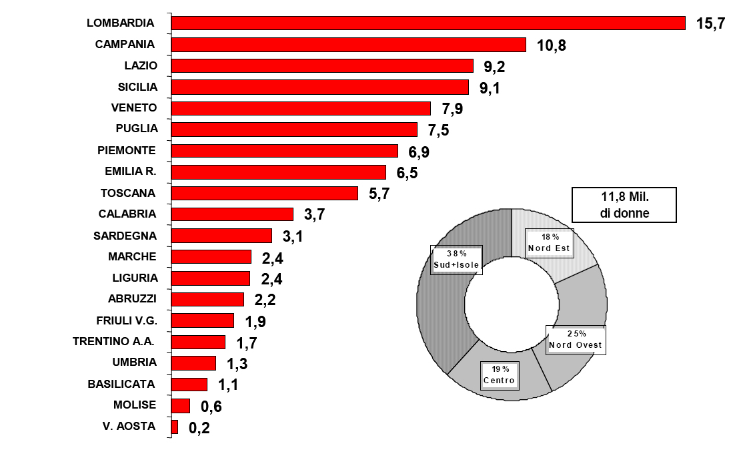

Considereremo vari periodi sui quali abbiamo dati precisi perché forniti da un lato dall’ISTAT e dall’altro dalle ditte produttrici di estroprogestinici. Saranno valutate le consumatrici in base a quelle che in teoria ne hanno bisogno, cioè tutte le donne in età feconda (15-44 anni).
All’inizio e cioè negli anni 1968-1974, la percentuale di utilizzatrici di estroprogestinici raggiunse dallo 0,8% uno stentato 3,9% e questo in ben sette anni. Da allora e per un numero maggiore di anni, dieci, il consumo della pillola si stabilizzò in circa il 5-6% dato oltremodo scoraggiante di fronte al 30% delle donne francesi (Tab. III e Fig. 2).
Tab. III - Diffusione della pillola in Italia nei primi anni
Anno | 1968 | 1974 | 1980 | 1985 | 1995
% | 0,8 | 3,9 | 5,6 | 6,6 | 16,7

Fig. 2: Donne italiane in età fertile (15-44 anni) e utilizzatrici di Contraccettivi Orali (C.O.)
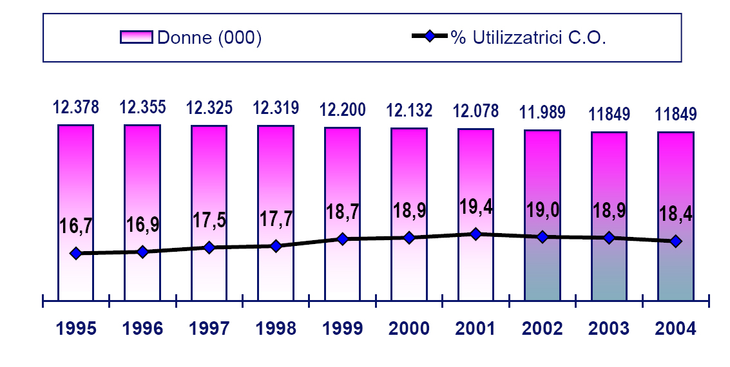
Dal 1985 si è avuto un progressivo e costante aumento delle donne che utilizzano gli estroprogestinici a scopo anticoncezionale e pertanto dal 6,9% del 1985 si è giunti al 16,8% nel 1996 per raggiungere circa il 19,4 nel 2001, per avere successivamente una leggera flessione: 18,4 nel 2004.
Tale dato, che sembra ormai stabilizzato, è abbastanza incoraggiante e ci avvicina alla media di alcuni paesi europei mentre altri sono molto al di sopra.
Questo fenomeno si è verificato sia per il notevole miglioramento della qualità della pillola, sia per una maggiore presa di coscienza delle donne che, spesso in contrasto con opinioni correnti, superficiali o interessate, hanno scelto di adottare il metodo anticoncezionale che dà loro le migliori garanzie sotto il profilo medico e umano.
È interessante notare la distribuzione geografica della diffusione della pillola (Fig. 3)

Fig. 3: Ripartizione per area geografica del mercato dei C.O. in unità (Dati IMS 2004)
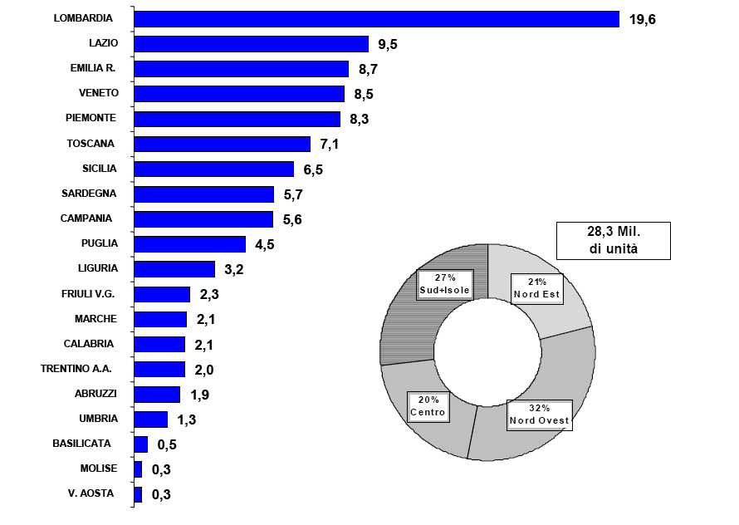
Dal 1990 al 1994, tale diffusione ha subìto un aumento che è maggiore nel Nord Italia, poi nel Centro. Nel Sud le utilizzatrici sono in percentuale nettamente inferiore rispetto alla media nazionale. Unica eccezione è la Sardegna, regione nella quale la percentuale di donne che assumono estroprogestinici è ben al di sopra della media nazionale: 33,9% contro il 18,4 (Figg. 4, 5 e 6).

Fig. 4: Distribuzione % utilizzatrici di C.O. nel 2004 (2,2 milioni di donne)
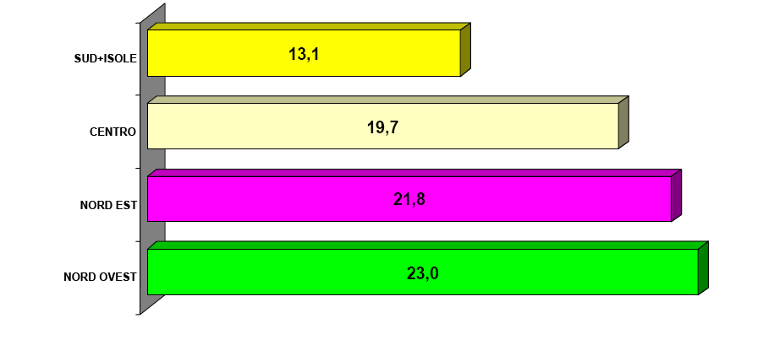
Fig. 5: Distribuzione % regionale utilizzatrici di C.O. nel 2004 (2,2 milioni di donne)

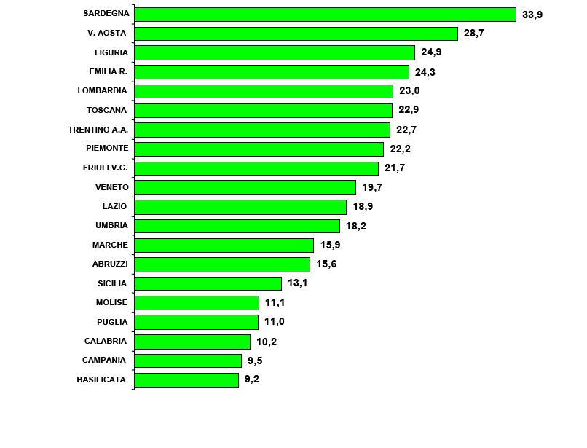

Fig. 6: Trend Italia donne utilizzatrici di C.O. (%)
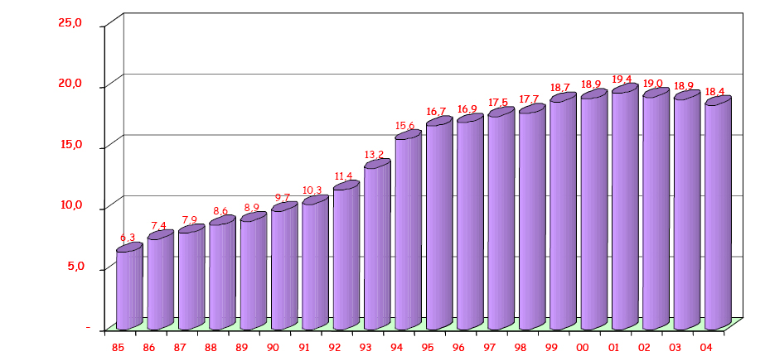

In Europa la diffusione della pillola ha un andamento molto diverso e le donne in età feconda che la assumono sono in percentuali notevolmente più elevate (Fig. 7)

Fig. 7: Utenti C.O. % (15-44 Anni) in Europa nel 2004
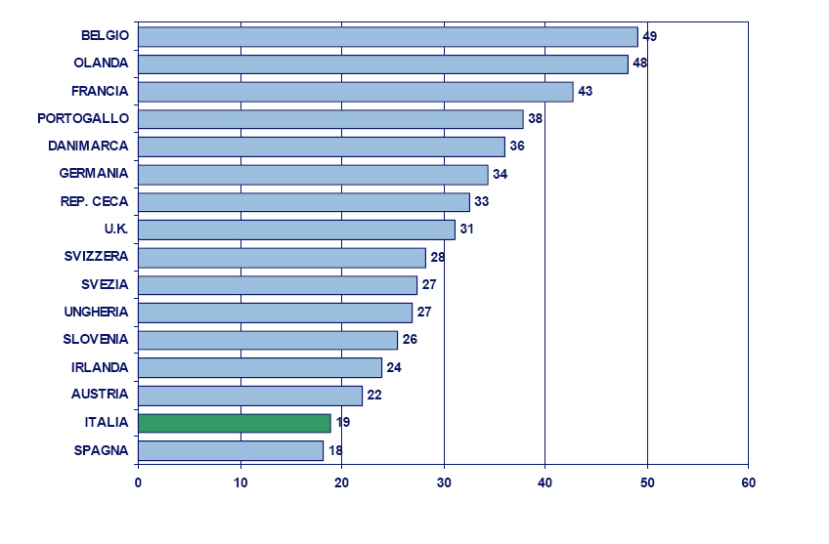

Quindi per la pillola abbiamo dati precisi; come valutarli dipende dal punto di vista di ciascuno di noi. Per alcuni una percentuale su scala nazionale del 18,4 può ritenersi soddisfacente. Naturalmente non la pensiamo così perché siamo convinti che solo con una maggiore diffusione della pillola si potrà ottenere una riduzione del tasso di Interruzione Volontaria di Gravidanza (IVG) che in Italia è del 12,5 per mille donne in età feconda.
La moderna contraccezione ormonale ha avuto come fine primario appunto quello di limitare le IVG e come fine secondario, ma importantissimo, quello di consentire alla coppia e soprattutto alla donna una vita sessuale serena e libera dall’assioma sessualità-riproduzione. Inoltre la donna può, in assoluta libertà ed autonomia, gestire la propria fertilità.
Sicuramente il primo risultato è stato raggiunto: è molto suggestivo collegare la progressiva diffusione della pillola con un corrispondente decremento del numero della IVG, anche se ipotizzabile che altri fattori sono intervenuti nel determinismo di questo fenomeno, ma per la pillola abbiamo dati certi e di precisa valutazione (Fig. 8)

Fig. 8: Rapporto tra diffusione della pillola e andamento delle IVG
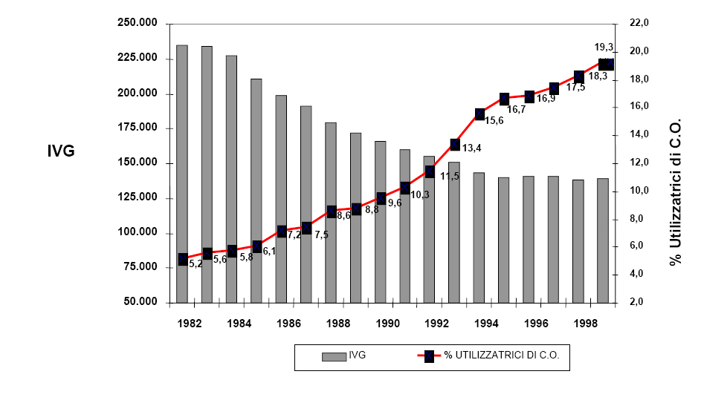

Le pillole moderne hanno quasi azzerato l’incidenza degli effetti collaterali.
L’aborto è ancora oggi gravato di rischi e complicanze sia sul piano fisico che su quello psichico. La contraccezione che deve essere una scelta cosciente è l’affermazione della libertà della donna. Avere liberato la Donna dal vincolo sessualità-riproduzione rappresenta una delle grandi rivoluzioni del nostro tempo: una rivoluzione silenziosa.
Le donne per merito della PILLOLA possono dire di avere conquistato il diritto non solo all’uguaglianza, ma alla differenza: è questa, in definitiva, la vera libertà che si basa su uguali diritti e doveri.

- LA RICHIESTA CONTRACCETTIVA E I METODI ANTICONCEZIONALI
La contraccezione è un’esigenza di ogni donna. Gli obiettivi sono diversi a seconda delle caratteristiche fisiche, dell’età e delle condizioni di salute. Che cosa sono, in particolare, i contraccettivi ormonali? È vero che sono tutti uguali? Come si può scegliere il metodo più adatto? Le tre caratteristiche sono: l’efficacia, ovvero la capacità di prevenire con certezza le gravidanze indesiderate, la sicurezza, cioè l’assenza di effetti collaterali, e la reversibilità, in pratica la possibilità di tornare fertili quando si interrompa l’assunzione. Altri importanti requisiti sono la capacità di interagire positivamente con la salute della donna e la scelta fra vie di somministrazione differenti. Sulla base di questi criteri, i metodi più efficaci oggi disponibili sono i contraccettivi ormonali: pillola, cerotto transdermico e anello vaginale.
Per contraccezione si intende il complesso delle tecniche anticoncezionali, ossia dei mezzi dediti ad impedire o ridurre la probabilità che si verifichi una gravidanza; alcuni metodi contraccettivi sono comunemente utilizzati come strumento per la pianificazione familiare.
I requisiti di un anticoncezionale sono:
- sicurezza
- semplicità d'uso
- bassa incidenza di effetti collaterali indesiderati
- innocuità per l'eventuale prodotto del concepimento qualora la tecnica fallisca
- costo accettabile
- minima interferenza con la dinamica del rapporto sessuale
- reversibilità, ossia ripristino della fertilità in caso di sospensione dell'uso.

Metodi contraccettivi tradizionali
Si considerano metodi contraccettivi tradizionali tutte quelle pratiche che non richiedono ausili (mezzi contraccettivi) e che riducono la possibilità che avvenga la feondazione:
- Astinenza o pratiche sessuali alternative alla penetrazione vaginale
- Coito interrotto
- Allattamento, ovvero amenorrea che accompagna la fase dell'allattamento dopo un parto.

Mezzi contraccettivi moderni
Nell'ultimo secolo e in particolare negli ultimi decenni, si sono diffusi numerosi metodi contraccettivi che tramite ausili tecnici, meccanici o chimici permettono di ridurre, anche drasticamente, la possibilità che avvenga una fecondazione. Questi metodi si distinguono in: contraccettivi ormonali, metodi meccanici barriere, metodi intrauterini, metodi naturali ovvero di riconoscimento della fertilità, metodi chirurgici ovvero di sterilizzazione.
È tuttora in corso la ricerca su nuovi metodi anticoncezionali, come l'utilizzo degli ultrasuoni per provocare una temporanea sterilità maschile, o l'uso di melatonina ad alte dosi per ridurre la fecondità femminile.

Contraccettivi farmacologici/ormonali
- Cerotto contraccettivo
- Contraccezione ormonale vaginale (anellino ormonale o anello vaginale)
- Pillola anticoncezionale
- Pillola del giorno dopo (definita anche contraccezione d'emergenza)
Il cerotto contraccettivo o cerotto transdermico è un metodo contraccettivo rivolto alle donne, consistente in un cerotto adesivo che contiene un insieme di farmaci, da applicare sulla cute del corpo. Gli ormoni (estrogeni e progestinici) contenuti nella parte del cerotto che entra in contatto con la pelle, vengono gradualmente liberati affinché possano entrare nel circolo sanguigno del soggetto. Il metodo contraccettivo consiste nell'applicazione di un sottile cerotto flessibile su precise parti del corpo, come l'addome, le natiche, sulla parte alta della schiena, o sull'esterno della parte alta del braccio, e mai sul seno. Un volta applicato viene tenuto in sede per sette giorni, durante i quali rilascia ormoni quali estrogeni e un progestinico sintetico attraverso la pelle nella circolazione sanguigna per prevenire la gravidanza. L'applicazione va ripetuta per tre settimane consecutive, cambiando il cerotto una volta a settimana, mentre per la seguente settimane se ne sospende l'utilizzo, e in questo periodo di tempo avviene la mestruazione.

L'anello vaginale è uno strumento di contraccezione ormonale per uso vaginale. Ogni anello contiene una piccola quantità di due ormoni sessuali femminili, cioè etonogestrel e etinilestradiolo, che vengono rilasciati nella circolazione sanguigna, prevenendo l'ovulazione. Poiché le quantità di ormoni rilasciate sono basse, l'anello vaginale viene considerato un contraccettivo ormonale a basso dosaggio, con efficacia paragonabile a quella delle pillole di ultima generazione.
Il dispositivo è costituito da copolimero di etilene vinil acetato, un tipo di plastica che non si scioglie nel corpo, ha un diametro di 54 mm e uno spessore di 4 mm, è flessibile, trasparente e quasi incolore.
L'unico anello vaginale attualmente in commercio in Italia è NuvaRing.
L'anello deve essere inserito nel giorno appropriato del ciclo mestruale e lasciato in vagina per tre settimane consecutive, durante le quali il dispositivo rilascia gli ormoni in modo continuo. Dopo la terza settimana l'anello va tolto per una settimana, durante la quale si verifica la mestruazione. A distanza di una settimana è possibile riposizionare l'anello in vagina.
Durante le tre settimane in cui l'anello è inserito, le pareti della vagina tendono a tenerlo fermo nella posizione con cui è stato inserito. Nonostante la posizione in cui si trova l'anello non influenzi in alcun modo la sua efficacia, esso viene solitamente posizionato vicino alla cervice. L'anello viene lasciato nella sua posizione all'interno della vagina durante i rapporti sessuali, e la maggior parte delle coppie non risente di interferenze o scomodità; anzi, in molti casi nessuno dei due partner si accorge della sua presenza.
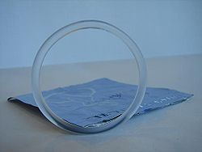

La pillola anticoncezionale o pillola contraccettiva è un farmaco contraccettivo ormonale considerato, attualmente, il più sicuro tra quelli reversibili. La pillola è stata dapprima approvata per uso contraccettivo negli Stati Uniti nel 1960, ed in seguito è divenuta molto popolare.
La pillola contraccettiva agisce grazie alla combinazione di piccole quantità di un estrogeno (generalmente etinilestradiolo) e di un progestinico. L'assunzione quotidiana di questi due ormoni inibisce gli eventi ormonali che inducono l'ovulazione.
Esistono diversi tipi di pillola, classificabili in base al contenuto ormonale (progestinico e/o estrogeno) e, nel caso di una associazione estro-progestinica (estrogeno + progestinico, la più frequente), in base al dosaggio delle due sostanze. Tale dosaggio può essere fisso per l'intero ciclo (in tal caso tutte le compresse contenute nella confezione avranno identica composizione) oppure variare di settimana in settimana. Nel primo caso si parla di associazione monofasica; diversamente si possono avere associazioni bifasiche (un dosaggio per i giorni da 1 a 10 e un altro per i giorni da 11 a 21) o trifasiche (tre dosaggi diversi nel corso dei 21 giorni di terapia).
Oggi è utilizzata da più di 100 milioni di donne nel mondo. L'utilizzo varia molto in base all'età, all'educazione, allo stato civile e allo stato di appartenenza: un quarto delle donne tra i 16 e i 49 anni nel Regno Unito usa correntemente la pillola, mentre in Giappone solo l'1%.
In Italia, poco meno del 20% delle donne tra i 15 e i 44 anni utilizza la pillola (14º posto in Europa, davanti solo a Spagna, Slovacchia, Polonia e Grecia).
La pillola anticoncezionale non è utilizzata solo a fini contraccettivi, infatti può essere prescritta per il trattamento di alcune patologie, come la sindrome dell'ovaio policistico, l'endometriosi, l'adenomiosi, l'anemia causata dalle mestruazioni, e le mestruazioni dolorose (dismenorrea). Inoltre, i contraccettivi orali spesso sono prescritti per curare forme di acne lievi o moderate. La pillola può anche indurre le mestruazioni a intervalli regolari nelle donne disturbate da cicli mestruali irregolari e da alcune patologie caratterizzate da sanguinamento uterino disfunzionale.
Dopo la sua introduzione, la pillola anticoncezionale ebbe un grande impatto sociale. In primo luogo, era molto più efficace di qualsiasi precedente metodo di controllo delle nascite, dando alle donne il controllo sulla propria fertilità. L'utilizzo non richiedeva particolari accorgimenti al momento dell'attività sessuale che potessero interferirne con la spontaneità o le sensazioni. Questa combinazione di fattori rese la pillola immensamente popolare in pochi anni dalla sua introduzione.
Poiché la pillola era così efficace, e presto fu anche così diffusa, in breve tempo si sollevò il dibattito attorno alla morale e alle conseguenze per la salute del sesso pre-matrimoniale e della promiscuità. Mai prima di allora l'attività sessuale e la riproduzione furono così separate. Per una coppia che usava la pillola, fare sesso divenne puramente una espressione di amore, o un modo per cercare il piacere fisico, o entrambi; ma non significava più riprodursi. Mentre questo era vero anche per i precedenti contraccettivi, la loro relativa alta fallibilità e la loro scarsa diffusione mancarono di enfatizzare questa distinzione così chiaramente come fece la pillola. La diffusione di un contraccettivo orale portò molte figure religiose e istituzioni a dibattere attorno al tema della sessualità e della relazione con la procreazione. La Chiesa cattolica romana in particolare, dopo aver studiato il fenomeno dei contraccettivi orali, rienfatizzò l'insegnamento tradizionale cattolico circa il controllo delle nascite e nel 1968 Papa Paolo VI pubblicò l'enciclica “Humanae Vitae”. L'enciclica reiterò l'insegnamento tradizionale cattolico secondo il quale la contraccezione artificiale distorcerebbe la natura e gli obiettivi del sesso.
A metà degli anni settanta si diffuse l'ipotesi che l'uso della pillola portasse al cancro al seno. Fino a quel momento, molte donne nei movimenti femministi avevano affermato che la pillola era un "equalizzatore" che avrebbe dato la stessa libertà sessuale di cui da sempre godevano gli uomini. Questi nuovi sviluppi, comunque, portarono molte donne a denunciare la contraccezione orale come un'invenzione dell'uomo destinata a facilitare la libertà sessuale degli uomini con le donne al costo di rischiare la loro salute. Allo stesso tempo, la società stava cominciando a prendere coscienza dell'impatto della pillola sui tradizionali ruoli di genere. Negli anni '80 e '90, nuovi studi e una progressiva riduzione del contenuto ormonale delle pillole contraccettive in commercio (ne esistono diverse tipologie, con differenti indicazioni di utilizzo ed effetti collaterali variamente significativi), hanno scongiurato queste gravi preoccupazioni per la salute della donna. Oggi si ritiene l'utilizzo corretto della pillola come il più efficace metodo contraccettivo esistente, il cui uso può essere protratto anche molto a lungo senza seri rischi, se non per alcune particolari categorie di donne (quali quelle affette da malattie cardiovascolari). Tuttavia molte donne continuano a guardare con preoccupazione all'assunzione di ormoni artificiali e preferiscono perciò ricorrere ad altri metodi contraccettivi o di riconoscimento della fertilita`, che tuttavia presentano un'efficacia contraccettiva molto inferiore (eccezion fatta per il metodo sintotermico, che ha un indice di Pearl analogo a quello dei contraccettivi orali).
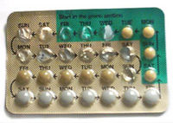

La pillola del giorno dopo (Pgd) è un farmaco utilizzato come metodo di contraccezione post-coitale (ossia per la contraccezione di emergenza) entro le 72 ore (3 giorni) successive a un rapporto sessuale. Benché siano disponibili diverse preparazioni, il principio attivo oggi maggiormente utilizzato è il progestinico Levonorgestrel, una sostanza presente anche in molte pillole contraccettive, impiegata però in un dosaggio 10-15 volte maggiore rispetto al dosaggio giornaliero (1,5 mg). Il Levonorgestrel agisce bloccando l'ovulazione. Secondo gli studi più recenti non ha effetti sull'impianto e non è quindi in alcun modo abortivo.
L'Organizzazione mondiale della sanità (OMS) ha chiarito presso il proprio sito che la pillola del giorno dopo non è in grado di impedire né l'ingresso dello spermatozoo nell'ovulo, né l'annidamento dell'ovulo fecondato nell'utero, per tale motivo, tale pillola è stata catalogata come anti-ovulatorio (impedisce il rilascio dell'ovulo dalle ovaie).
La pillola del giorno dopo, in quanto contraccettivo, non va confusa con il Mifepristone, il farmaco per l'interruzione volontaria della gravidanza, noto come RU-486, dal quale si differenzia per principi attivi, tempi di assunzione e meccanismi di azione.
Esistono due forme principali di contraccezione ormonale d'emergenza:
- La versione originale, denominata anche metodo Yuzpe (da Albert Yuzpe, l'inventore), sempre meno in uso, implicava alte dosi di estrogeni e di progestinico in due dosi a 12 ore di intervallo. Questo metodo è considerato meno efficace e in genere meno tollerato del farmaco contenente solamente il progestativo.
- Il metodo più recente prevede una dose di 1,5 milligrammi di un progestinico, il levonorgestrel. I nomi commerciali con cui viene distribuito in Italia sono NorLevo® (una sola compressa da 1,5 mg) e Levonelle® (due compresse da 0,750 mg). Questo metodo è conosciuto per essere più efficace, più sicuro e meglio tollerato del metodo Yuzpe, è disponibile negli Stati Uniti e in Canada con il nome di plan B, in Gran Bretagna, Germania e in altri paesi con il nome di Norlevo, Levonelle ed altri.
L'efficacia della pillola del giorno dopo dipende dalla tempestività con cui viene assunta dopo il rapporto sessuale a rischio. È dimostrato da uno studio dell'OMS su 5000 donne che il levonorgestrel assunto nei cinque giorni che seguono il rapporto a rischio diminuisce le probabilità di rimanere incinta dal 60% al 90%. In generale, l'assunzione del farmaco entro le prime 24 ore dal rapporto a rischio garantisce un'efficacia del 95% e scende fino ad annullarsi nelle 72 ore. L'OMS raccomanda l'assunzione di 1,5 mg di levonogestrel in un'unica soluzione.
Laddove la pillola del giorno dopo venga assunta tardivamente, cioè a impianto dell'embrione umano nell'utero già avvenuto, essa non influisce in alcun modo sulla successiva gravidanza; per il suo meccanismo di funzionamento, tuttavia, la sua assunzione è controindicata nelle donne che hanno già fattori di rischio elevati per gravidanze di tipo extrauterino.
A causa della maggiore possibilità di rischio di gravidanza rispetto agli altri contraccettivi, la contraccezione di emergenza è destinata esclusivamente a casi urgenti e non è raccomandata come metodo di contraccezione regolare. Inoltre, il ricorso frequente a questo farmaco comporta un aumento dei suoi effetti collaterali, in particolare per quanto riguarda la regolarità del ciclo mestruale. Ad ogni modo, l'utilizzo ripetuto non presenta rischi conosciuti per la salute.
In alcuni casi è causa di modesti effetti collaterali come nausea, vomito, perdite ematiche, astenia, cefalea, ecc.

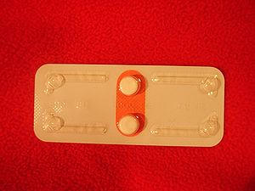

- EFFETTI PREVENTIVI DEI CONTRACCETTIVI ORMONALI

Patologia tumorale maligna
Ben documentato e` l'effetto protettivo della pillola nei confronti del tumore ovarico ed endometriale. Nel caso dei tumori ovarici epiteliali, l'effetto protettivo sembrerebbe da ascrivere sia alla soppressione dell'ovulazione, che alla conseguente riduzione della secrezione gonadotropica. Il grado di protezione aumenta progressivamente raggiungendo l'80% a 10 anni, e persiste per almeno altri 15 anni dopo la sospensione della pillola. Grazie all'azione del progestinico presente nei CO, capace di sopprimere l'attivita`mitotica, la pillola svolge un effetto protettivo anche nei confronti del cancro dell'endometrio a comparsa prima dei 60 anni. Per quanto iguarda il rischio di cancro del colon, uno studio italiano documenta una riduzione del rischio del 37% in donne che utilizzano CO.

Patologie ginecologiche benigne
Contrastanti i dati relativi all'efficacia della pillola nella prevenzione della Malattia Infiammatoria Pelvica (MIP). La pillola e`in grado di determinare un ispessimento del muco cervicale, un ridotto flusso mestruale e la sopressione dell'endometrio; tali effetti contribuiscono alla riduzione del rischio di colonizzazione delle alte vie genitali da parte dei microrganismi responsabili di MIP. Correlato all'effetto protettivo sulle infezioni ascendenti, e`inoltre il ridotto numero di gravidanze ectopiche osservato nelle utilizzatrici di CO (riduzione del 90% di gravidanze ectopiche). Accertato e`invece il ruolo protettivo verso la dismenorrea, l'osteopenia secondaria ad ipoestrogenismo e, per preparati con antiandrogeni, l'acne, la seborrea, e l'irsutismo.

EFFETTI TERAPEUTICI DEI CONTRACCETTIVI ORMONALI
Ciclo mestruale
I CO sono in grado di ridurre la quantita`e durata del flusso mestruale grazie a una riduzione della proliferazione endometriale e quindi di diminuire del 50% la prevalenza di anemia nelle donne che ne fanno uso. Un effetto positivo e`stato dimostrato nei casi di dismenorrea primaria grazie ad una riduzione della sintesi di prostaglandine F2a endometriali. L'uso sinergico di FANS amplifica questo effetto terapeutico.
Cisti ovariche
All'inibizione dell'ovulazione va ascritta la riduzione del rischio di sviluppare cisti ovariche funzionali.
Policistosi ovarica
Il trattamento con CO induce una riduzione del diametro delle cisti ovariche. Dopo trattamento prolungato, il volume dell'ovaio si riduce e lo stroma diviene difficilmente individuabile. Al termine del trattamento, pero`, si ritorna al quadro originario entro pochi mesi.
Endometriosi
Una terapia con estroprogestinici potrebbe essere consigliata in caso di endometriosi. Progestinici ed estroprogestinici sono in grado di ridurre il dolore pelvico e migliorare la qualita`di vita in circa il 70% delle pazienti sintomatiche.
Perimenopausa
Certamente l'uso di estroprogestinici puo`essere molto utile anche in un periodo di transizione come la perimenopausa, non solo per una copertura contraccettiva, ma anche per alcune problematiche emergenti in questa fase quali la perditta minerale ossea, le irregolarita`del ciclo, l'instabilita`vasomotoria. Un ampio studio caso-controllo svedese ha dimostrato come l'uso di CO in donne di 40 anni riduca il rischio di frattura dell'anca del 30%.

In conclusione, possiamo evidenziare che non solo e` da sfatare la correlazione tra l'uso della pillola e un aumentoo della patologia mammaria maligna o del cervicocarcinoma, ma addirittura un ruolo protettivo nei confronti di altre patologie tumorali e non.

-CONTRACCEZIONE ORMONALE: ESAMI DA PRESCRIVERE, INDICAZIONI E CONTROINDICAZIONI, RACCOMANDAZIONI.
Negli ultimi 40 anni la ricerca scientifica ha portato non solo alla riduzione della dose estrogenica ma anche alla sintesi di nuovi progestinici chiamati di terza generazione come il destrogel e il gestodene, al fine di ridurre gli effetti collaterali caratteristici delle alte dosi mantenendo stabili i criteri di efficacia e di sicurezza dei contraccettivi ormonali.
Oltre ai notevoli vantaggi caratterizzati da una elevata efficacia contraccettiva ed un ripristino immediato della fertilita` dopo la cessazione dell'assunzione, i CO offrono anche numerosi vantaggi di tipo non contraccettivo tra i quali un miglioramento del controllo del ciclo mestruale con riduzione della dismenorrea e del sanguinamento mestruale, una ridotta incidenza del rischio di gravidanza ectopica, un miglioramento dell'acne, una riduzione del 50% del rischio di carcinoma ovarico e del 67% del carcinoma endometriale dopo 8 anni di utilizzo, oltre ad una riduzione dell'incidenza di carcinoma del colon-retto.

PATOLOGIE CARDIOVASCOLARI
In donne sane non fumatrici o in assenza di ulteriori fattori di rischio cardiovascolari, non vi e`nessun incremento nell'incidenza di ictus o di IM. Tuttavia, l'uso del CO potenzia il gia`elevato rischio di malattia arteriosa in donne che fumano o che sono ipertese. Si puo`quindi affermare che prima della prescrizione del CO sono importanti due requisiti: una buona anamnesi familiare e personale ed un accurato controllo della pressione arteriosa.

IM
L'importanza dei controlli pressori prima e durante l'utilizzo del CO e`dimostrata nel Transnational Study in cui il rischio di IM nelle donne non controllate per la pressione arteriosa e` di 1,81 rispetto a quello di donne sottoposte a controlli pressori. Il rischio di IM e`di 2,76 nelle donne a cui non e`stata controllata la pressione prima della prescrizione del CO. In conclusione, e`stato dimostrato che in donne sottoposte piu`attentamente a controlli pressori non si aveva un aumento di rischio di IM. Le donne utilizzatrici di CO e fumatrici di dieci sigarette o piu`al giorno presentano un rischio relativo superiore a 20; ugualmente le utilizzatrici di CO ipertese presentano un rischio relativo pari a 10.

ICTUS
L'ipertensione, il fumo e la cefalea sono fattori di rischio piu`importanti per ictus a tutte le eta`. Anche l'utilizzo di CO comporta un rischio assoluto di ictus e di morte per ictus circa doppio rispetto ai controlli e tale rischio sembra scomparire dopo 10 anni dalla sospensione. L'effetto del CO e`piu`evidente in presenza degli altri fattori di rischio. Nelle donne che fumano, tutte le varieta`di ictus sono aumentate dall'assunzione del CO.

TROMBOSI VENOSA
L'aumento del rischio di patologia cardiovascolare e`presente anche in persone con familiarita` per trombosi e trombofilia, dal momento che esistono evidenze di un rischio da 3 a 5 volte maggiore di malattia tromboembolica venosa (TEV) nelle utilizzatrici di CO. Nelle donne giovani, come nelle 50enni e oltre, l'incidenza e`estremameente bassa (0,4/10.000 donne anno); tale incidenza aumenta in presenza di alcune trombofilie congenite caratterizzate da deficit di inibitori della coagulazione (antitrombina III, proteina C, ppproteina S) e piu`recentemente da un'anormalita`funzionale della proteina C attiva (APC resistance). Le donne portatrici di tale mutazione sono a particolare rischio trombotico durante l'assunzione del CO. Il loro rischio e`stato stimato 30 volte maggiore rispetto a coloro che non utilizzano metodi ormonali e che non sono portatrici della mutazione. La validita`di uno screening per trombofila deve comportare un miglioramento della salute pubblica riducendo il numero di donne-aanno sofferenti di tromboembolismo associato a pillola. Lo screening dovrebbe essere un aiuto per una scelta facile e sicura. Tuttavia, con le metodiche utilizzate oggigiorno, piu`del 50% dei casi non riesce ad essere diagnosticato. Inoltre, dal momento che il rischio di trombosi nelle utilizzatrici di CO e`molto basso, il valore predittivo di queste metodiche e`basso, limitando la nascita di un protocollo di screening individuale e generale. Secondo l'opinione comune per limitare il numero di falsi positivi, dovrebbero essere scrinate solo le donne con familiarita`positiva. La presenza di familiarita`positiva associata ad un'anormalita`trombofilica e`un'argomentazione valida per l'utilizzazione di un metodo contraccettivo non ormonale.
In conclusine possiamo affermare, grazie ai risultati di uno studio, che la storia familiare di TEV e`caratterizzata da una sensibilita` e da un valore predittivo positivo non soddisfacente per identificare portatrici di difetti trombofilico comuni prima dell'assunzione del CO.

FUNZIONALITA` EPATICA
Fin dalla loro introduzione, i CO sono risultati associato ad una maggior incidenza di colestasi acuta, tumori epatici benigni, carcinoma epato-cellulare e trombosi della vena epatica. Le evidenze sono, tuttavia, rare ed inconsistenti dal momento che l'incidenza di tutte queste condizioni e` bassa, e per tale motivo e`difficoltoso accumulare una serie di eventi per una robusta analisi statistica. Gli studi che suggeriscono un rapporto tra CO e adenoma epatico o carcinoma epatocellulare tendono a trovare un aumento del rischio di tali patologie con l'incremento degli anni di utilizzo. Tuttavia la rarita`di queste porta ad un rischio assoluto estremamente basso. Non vi e`, inoltre, indicazione nell'eseguire il test per l'epatite B o C perche`non esistono evidenze che i Co siano piu`sicuri in pazienti negative per i markers dell'epatite rispetto a quelle portatrici dei markers. Dall'altra parte si raccomanda di non prescrivere terapia estroprogestinica a donna con malattie epatiche in fase attiva e a donne con patologia cronicizzata.

MALATTIA INFIAMMATORIA INTESTINALE
La controindicazione all'utilizzo dei CO nelle malattie infiammatorie intestinali, come ad esempio il morbo di Crohn, e`legata al fatto che nei casi di esacerbazione della malattia o in presenza di coliti ulcerative, vi e`un aumento del rischio di tromboembolismo. Nelle situazioni non acute la controindicazione e`legata alla presenza di frequenti episodi di diarrea che limitano l'assorbimento di questi prodotti.

DIABETE INSULINO-DIPENDENTE
Nelle diabetiche insulino-dipendenti e`di primaria importanza raggiunge un buon controllo metabolico prima di iniziare una gravidanza. Per questo motivo, alla donna diabetica insulino-dipendente si puo`consigliare l'assunzione di un estroprogestinico a scopo contraccettivo nella fase iniziale di cattivo controllo glicemico e la sua sospensione una volta raggiunto un buon controllo metabolico, che rende meno pericoloso il proseguimento di una gravidanza. Secondo l'American Diabetes Association, non esistono controindicazioni nell'utilizzo di CO in donne diabetiche che non presentano complicanze vascolari.

PATOLOGIE BENIGNE E MALIGNE DELLA MAMMELLA
I risultati di molti studi indicano un 30%-50% di riduzione nell'incidenza di malattia fibrocistica con l'assunzione dei CO soprattutto nelle donne al di sotto dei 45 anni. Il meccanismo sembra legato alla soppressione dell'ovulazione con conseguente inibizione della proliferazione delle cellule mammarie che normalmente avviene nella prima meta`del ciclo mestruale. Inoltre, l'assunzione di CPO e`consistentemente associata ad un modesto aumento di rischio per il tumore della mammella. La durata d'uso, la dose e il tipo di formuilazione sembrano avere scarso effetto sul rischio del tumore. L'uso di CO non e`quindi associato ad aumento considerevole di rischio di tumore alla mammella.. Da considerare anche che il cancro della mammella e`raro nelle donne al di sotto dei 30 anni; nelle donne piu`anziane, il rischio e`maggiore: 62 per 100.000 donne/anno per quelle con eta`tra 40 e 44 anni; 101 per 100.000 donne/anno per donne tra 45 e 49 anni. Per donne giovani quindi il rischio di cancro e`remoto.

FIBROMI UTERINI
I fibromi rappresentano la piu` comune patologia neoplastica benigna e vengono riscontrati in piu`del 40% delle donne. Non sono state riscontrate alcune relazioni, medianti studi caso-controllo condotti in Italia, tra l'uso di CO ed il rischio di questi tumori.

ALLATTAMENTO
I CO cono controindicati nelle prime 6 settimane del puerperio perche`presente un maggior rischio di sviluppare trombosi venosa profonda. Dopo questo periodo, l'utilizzo del CO puo`diminuire la quantita` del latte.

OBESITA`
L'obesita`rappresenta un fattorie di rischio per TEV. La prescrizione del CO ad una donna obesa dovrebbe tener conto anche della presenza di altri fattori di rischio cardiovascolare, come l'ipertensione ed il fumo.

NEOPLASIA CERVICALE
Esistono alcune evidenze che i CO a lungo termine favoriscano la progressione della malattia da CIN a malattia invasiva.

Da quanto esposto, si puo` concludere che il ginecologo o il medico di medicina generale, prima della prescrizione del CO, debba effettuare una buona anamnesi con lo scopo di mettere in luce patologie tromboemboliche personali o familiari e patologie personali quali l'ipertensione, l'abitudine tabagica, la cefalea, patologie epatiche e dislipidemiche familiari. Dal punto di vista della pressione arteriosa, e` necessario controllare i valori pressori sia prima della prescrizione sia durante l'utilizzazione del CO. Per quello che riguarda la prescrizione degli esami, diverse appaiono le correnti di pensiero dal momento che da una parti vi sono specialisti che prescrivono a tutte le pazienti esami della coagulazione e test di funzionalita` epatica, mentre dall'altra parte ve ne sono altri che non li ritengono utili. Per cio` che concerne la coagulazione, dopo aver informato la donna che, anche in assenza di familiarita` vi e` ugualmente un rischio seppur minimo di sviluppare problemi tromboembolici, a nostro avviso non e` utile effettuare i test, anche se la scelta dell'esecuzione potrebbe essere la sciata alla donna. Per quanto riguarda i test di funzionalita` epatica sembrerebbe opportuno eseguirli prima della prescrizione del CO. Non esistono esami utili per il follow-up eccetto la valutazione della pressione arteriosa i cui valori dovrebbero essere controllati nei primi mesi d'assunzione del CO.
Due decadi di controversie sui possibili effetti collaterali nocivi della pillola hanno indotto la classe medica ad assumere un atteggiamento allarmistico nei confronti degli estroprogestinici. Numerosi studi recenti hanno, fortunatamente, sfatato queste credenze, evidenziando non solo come non vi sia una correlazione tra l'uso della pillola e un aumento della patologia mammaria maligna o del cervvicocarcinoma, ma addirittura un loro ruolo protettivo nei confronti di altre patologie tumorali e non.

-RACCOMANDAZIONI PER LA PRESCRIZIONE DELLA
CONTRACCEZIONE ORMONALE

INTRODUZIONE
Il colloquio con ciascuna donna o coppia che si rivolga al madico di medicina generale o allo specialista per la prescrizione di un metodo contraccettivo è l’elemento chiave in tema di qualità di cura ed è fondamentale nel favorire l’inizio e la prosecuzione dell’uso del sistema di contraccezione scelto.
Scopo del colloquio è quello di comprendere i bisogni, non solo per quanto riguarda la
contraccezione ma anche in tema di sessualità e prevenzione delle Infezioni
Sessualmente Trasmesse (IST) e valutare i desideri e le situazioni individuali. Tale
valutazione deve tener conto non solo di considerazioni mediche, ma anche dei fattori
psicologici, sociali ed economici e delle motivazioni che indirizzano alla contraccezione,
così da consentire alla donna o alla coppia di scegliere il tipo di contraccettivo che meglio
si adatta alla propria situazione.
Si ricorda, con riferimento all’articolo 2 della legge 194/78, che è consentita la prescrizione
di contraccettivi anche alle minorenni.
A ciascuna donna devono essere fornite tutte le informazioni utili nel far sì che la scelta
contraccettiva sia consapevole e condivisa.
E’ pertanto necessario verificare che siano stati compresi:

• Il meccanismo d’azione e la relativa efficacia del metodo
• L’uso corretto
• I più comuni effetti collaterali
• I fattori di rischio per la salute e i benefici
• I sintomi per i quali è necessario consultare il medico
• Le informazioni sul ritorno alla fertilità alla sospensione

PRESCRIZIONE DEI CONTRACCETTIVI ORMONALI
I contraccettivi ormonali sono efficaci e sicuri per un’ampia maggioranza di donne.
Durante l’assunzione di questi contraccettivi le complicanze che rappresentano una
minaccia per la vita della donna sono rarissime.
La valutazione medica prima della prescrizione iniziale dovrebbe prevedere:
• la raccolta della storia clinica per evidenziare la presenza di fattori di rischio personali
o familiari che condizionino particolari precauzioni nell’uso
• la misurazione della pressione arteriosa per identificare le donne con ipertensione
non nota
L’esame clinico, compreso quello pelvico e mammario, può essere utile come pratica di
cura per la salute riproduttiva, ma non è irrinunciabile per la prima prescrizione di
contraccettivi orali e può essere posticipato alle visite di controllo.
Non sono necessari esami ematochimici, in assenza di precise indicazioni cliniche o
anamnestiche, prima della prescrizione iniziale dei contraccettivi ormonali.

DEFINIZIONE DELLE CATEGORIE DI RISCHIO

1) Condizioni per cui è controindicato l’uso della contraccezione ormonale
combinata

a. Gravidanza
b. Neoplasia mammaria maligna (non è controindicato nella neoplasia
benigna o nella storia familiare di patologia mammaria)
c. Ipertensione non controllata dalla terapia o presenza di danno d’organo
d. Cardiopatie (ischemica, dilatativa, valvulopatia complicata)
e. Malattia tromboembolica venosa pregressa o in atto
f. Malattia cerebrovascolare pregressa o in atto
g. Emicrania con aura
h. Epatite cronica attiva e cirrosi epatica
i. Neoplasia epatica (benigna o maligna)
j. Diabete (da più di 20 anni o con compromissione d’organo)
k. Forti fumatrici (>20 sigarette/die) e con più di 35 anni

2) Uso con cautela (necessità di accertamenti e/o monitoraggio, scelta di una particolare molecola o formulazione)

a. Associazioni di due o più fattori di rischio tra questi: fumo (<15
sigarette/die), età >35 anni, diabete, ipertensione, obesità (BMI > 30
Kg/m2)
b. Dislipidemia familiare. E’ consentito l’uso di pillola a basso dosaggio con
colesterolo LDL <160 mg/dl e trigliceridi <250 mg/dl. Monitoraggio di
laboratorio a 3-6 mesi
c. Ipertensione controllata dalla terapia. Non vi devono essere altri fattori di
rischio cardiovascolare associati
d. LES e malattie reumatiche autoimmuni non in fase attiva, senza positività
per anticorpi antifosfolipidi
e. Familiarità per eventi tromboembolici o anamnesi positiva per flebiti
superficiali ricorrenti. In questo caso effettuare la ricerca di difetti ereditari
della coagulazione (vedi allegato 2).
f. Emoglobinopatie (talassemia major, drepanocitosi)
g. Eventi ostetrici avversi quali poliabortività, preeclampsia severa, grave
IUGR, distacco di placenta, morte endouterina. La possibile associazione
con la trombofilia ereditaria o con la presenza di anticorpi antifosfolipidi,
pur in assenza di consenso unanime tra gli esperti, consiglia di richiedere
lo studio della trombofilia ereditaria ed acquisita (vedi allegato 2)
h. Post-partum con allattamento al seno (vedi oltre)
i. Colestasi ormono-dipendente /patologia delle vie biliari sintomatica
j. Terapia antiepilettica o antibiotica o antivirale con farmaci che
interferiscono con il metabolismo dei contraccettivi orali (vedi allegato 1)
k. Intervento chirurgico maggiore con immobilizzazione prolungata: utile la
sospensione della pillola almeno un mese prima.

SITUAZIONI CLINICHE PARTICOLARI

La contraccezione ormonale nel post-partum
Al momento del post-partum tutte le donne devono essere informate sui metodi di
pianificazione familiare con le seguenti raccomandazioni:
• incoraggiare l’allattamento in tutte le donne
• non sospendere l’allattamento per iniziare l’uso di un metodo contraccettivo
• il metodo contraccettivo usato non deve avere effetti avversi sull’allattamento o
sulla salute del neonato
Le donne devono essere informate che l’allattamento influisce sulla ripresa dell’ovulazione
e quindi sul ritorno della fertilità.
Attendere la ricomparsa delle mestruazioni prima di utilizzare contraccettivi è però da
sconsigliare in quanto le espone al rischio di gravidanza.

Allattamento al seno
Nelle donne che allattano l’uso dei contraccettivi ormonali combinati sembra ridurre il
volume del latte prodotto e l’apporto calorico e di minerali nel latte.
Ne viene considerato sicuro l’utilizzo dopo 6 mesi dal parto (anche se non vi è
concordanza della letteratura su questo punto).
Il contraccettivo ormonale contenente solo progestinico può essere utilizzato dopo 6
settimane dal parto senza restrizioni d’uso (prima di 6 settimane vi è il rischio teorico
dell’effetto degli steroidi sessuali su SNC, fegato e altri organi per immaturità neonatale).
Contraccezione d’emergenza (C.E.) nelle donne che allattano
L’uso della C.E con solo progestinico (levonorgestrel) alla dose di 1.5 mg non è
controindicata nelle donne che allattano.
Sul foglietto illustrativo è consigliata l’assunzione dopo la poppata ma non ci sono
evidenze che questo sia necessario.

Non allattamento al seno
Nelle donne che non allattano i contraccettivi ormonali combinati possono essere utilizzati
con sicurezza dopo 21-28 giorni dal parto (il motivo dell’attesa è rappresentato dal rischio
tromboembolico). Non sono previste in letteratura restrizioni d’uso dopo questo periodo.
La contraccezione ormonale a base di solo progestinico non ha restrizioni d’uso per le
donne che non allattano e si può iniziare immediatamente dopo il parto.

- LA SCELTA CONTRACCETTIVA
In letteratura e nella pratica medica, ben ampio risalto viene dedicato agli aspetti farmacologici e clinici relativi all'impiego di ciascuna delle metodiche di pianificazione familiare, mentre viene trascurata l'attenzione destinata ad affrontare appunto gli intrecci psicologici-medici-educazionali che sono alla base di una scelta coerente e consapevole che gli utenti compiono per regolare la propria fertilita`. E` necessario prendere atto che, soprattutto nella civilta` occidentale, si e` oggi radicalmente modificato il rapporto medico-paziente, ottemperando specie nel campo della contraccezione ad una vera e propria “rivoluzione Galileiana”. Ai giorni nostri, tale rapporto non e` piu` improntato al cosiddetto “paternalismo”, che riconduceva al medico tutto il potere decisionale per quanto finalizzato al bene del paziente. I nostri tempi, invece, richiedono l'adeguamento del rapporto medico-paziente a quegli stessi criteri che improntano qualunque offerta di “servizi” destinata a cittadini sempre piu` consapevoli ed aggiornati, i quali sempre piu` sviluppano la pretesa legittima di avere l'ultima parola anche nel campo medico e specialmente nella pianificazione familiare.
Nell'ambito della dimensione della “scelta” contraccettiva devono essere identificati i soggetti in gioco: gli utenti (singles o coppie), il medico (specialista o generalista) le autorita`sanitarie (servizio sanitario pubblico o agenzie private) e i mass media. Il preciso riconoscimento della tipologia dell'utente e` indispensabile per chi voglia studiare le effettive modalita`della scelta dei contraccettivi: infatti, non e` possibile proporre metodiche simili a persone che invece si differenziano per sesso, eta`, cultura, preferenze comportamentali, status costituzionale.
In pochi casi, come nella contraccezione, l'attivita` del medico si deve esprimere sostanzialmente in una difficile valutazione di molteplici parametri di natura epidemiologica e psicologica ancor prima che clinica. Pare doveroso rimarcare l' “empatia” che deve legare il medico alla paziente, dalla quale puo` derivare l'opportuna gestione del singolo caso. La paziente dovra` sfruttare le competenze del medico per fare insieme a lui le scelte appropriate. In ultimo, e` interessante rilevare che i valori personali del medico non sono irrilevanti per la paziente, tanto che la paziente stessa scegliera` il medico anche in base alla sua personalita` oltre che alla competenza professionale.

2) IL NOSTRO STUDIO

- IL QUESTIONARIO
E` ragionevole pensare che, soprattutto ultimamente, non soltanto lo specialista ginecologo ma anche il medico di medicina generale possa rappresentare per la donna un interlocutore naturale per quanto attiene alla richiesta contraccettiva, sia in termini di bisogno informativo quanto di primo approccio ad una scelta consapevole.
In questa prospettiva abbiamo ritenuto di focalizzare l'attenzione sull'osservatorio del medico di famiglia come primo referente di cura per la donna in questo importante ambito della salute.
Si e` rivelato un prezioso strumento in questo senso il questionario costruito e somministrato dalla Federazione Italiana Medici di Medicina Generale (2010) sul ruolo del medico di famiglia in termini di coinvolgimento per la gestione della contraccezione ormonale.

“Il questionario”:
CONTRACCEZIONE ORMONALE IN MEDICINA DI FAMIGLIA
Chiediamo la collaborazione dei colleghi per rispondere a questo breve questionario sulla gestione della contraccezione orale.
La finalità è capire se le pazienti, comprese le adolescenti che affrontano per la prima volta l'argomento contraccezione, considerano il medico di famiglia un referente di fiducia che può occuparsi in prima persona anche di questo aspetto della salute femminile.
Il questionario è anonimo e non è sponsorizzato.

Inizio modulo
- ANNO DI NASCITA

2) REGIONE DI RESIDENZA
ABRUZZO
BASILICATA
CALABRIA
CAMPANIA
EMILIA ROMAGNA
FRIULI VENEZIA GIULIA
LAZIO
LIGURIA
LOMBARDIA
MARCHE
MOLISE
PIEMONTE
PUGLIA
SARDEGNA
SICILIA
TOSCANA
TRENTINO ALTO ADIGE
UMBRIA
VALLE D AOSTA
VENETO

3) SESSO
M
F

4) LE PAZIENTI SI RIVOLGONO A TE PER CHIEDERE CONSIGLIO SULLA CONTRACCEZIONE ORALE E SU QUALE CONTRACCETTIVO ASSUMERE?
MAI
RARAMENTE
TALVOLTA
SPESSO

5) TI OCCUPI PERSONALMENTE DI PIANIFICARE I CONTROLLI DI ROUTINE PER LE DONNE CHE ASSUMONO CONTRACCETTIVI ORALI?
DI SOLITO SÌ
DI SOLITO NO, SE NE OCCUPA IL GINECOLOGO

6) RITIENI CHE LE COMPETENZE DEL MEDICO DI FAMIGLIA SIANO ADEGUATE A CONSIGLIARE E PRESCRIVERE CORRETTAMENTE UN CONTRACCETTIVO ORALE, E A GESTIRE I CONTROLLI DI ROUTINE?
SÌ, SEMPRE
SOLO IN ASSENZA DI PARTICOLARI PATOLOGIE
NO

7) RITIENI VANTAGGIOSO PER LA PAZIENTE CHE SIA IL SUO MEDICO DI FAMIGLIA A GESTIRE LA CONTRACCEZIONE ORALE?
SÌ
È INDIFFERENTE
NO

8) QUANTE TRA LE TUE PAZIENTI AL DI SOTTO DEI 20 ANNI INTENZIONATE AD INTRAPRENDERE UN TRATTAMENTO CONTRACCETTIVO ORMONALE TI CHIEDONO CONSIGLIO?
MENO DEL 20%
TRA IL 20 E IL 50%
PIÙ DEL 50%

9) RITIENI UTILE DISPORRE DI MATERIALE INFORMATIVO (ELABORATO DA MEDICI DI FAMIGLIA IN MODO INDIPENDENTE) DA PROPORRE ALLE PAZIENTI PIÙ GIOVANI SULL'ARGOMENTO DELLA CONTRACCEZIONE E SULLA PREVENZIONE DELLE MALATTIE SESSUALMENTE TRASMESSE?
SÌ
NO

- ANALISI DEI RISULTATI E RIFLESSIONI CONCLUSIVE

Le ragazze stanno cambiando abitudini, e malgrado le gravi lacune in Italia in termini di educazione sessuale e cultura contraccettiva – o forse, chissà, proprio come reazione a questo vuoto che non può essere certo colmato dalle famiglie – si rivolgono sempre più al medico di famiglia per avere consigli sui metodi di contraccezione. Il medico diventa sempre più un punto di riferimento per le giovani, per avere consigli su quale pillola scegliere e per i controlli di routine. Lo indica un sondaggio della Federazione italiana dei medici di medicina generale (Fimmg). Il fenomeno sarebbe legato anche alla crisi economica che porta a una riduzione delle visite specialistiche, quasi sempre a pagamento.
Dai dati emerge che il 65,6% dei medici di famiglia donna dichiara che le pazienti chiedono spesso consigli sulla pillola e su quale tipo scegliere. Nel 36% di casi a rivolgersi al medico donna sono oltre il 50% delle ragazze under 20 che ha in cura. Solo il 38,4% dei camici bianchi maschi afferma che le pazienti chiedono spesso consigli sulla contraccezione. Il medico di famiglia si occupa anche di pianificare i controlli di routine per le pazienti che prendono la pillola: nel 79,5% dei casi per le donne e nel 75,6% dei casi per gli uomini.
Per il 54,5% dei medici donne e per il 53,4% degli uomini le loro competenze sono adeguate in questo settore solo in assenza di patologie mentre per il 40% e rispettivamente per il 37,9% lo sono sempre. Per oltre il 70% è vantaggioso per la paziente rivolgersi al proprio medico per la contraccezione e per quasi tutti i medici (95%) è utile avere materiale informativo in studio. Negli ultimi dieci anni sta crescendo il numero delle pazienti, soprattutto giovani, che si rivolgono ai medici di famiglia per consigli sulla contraccezione e, soprattutto con il medico donna si instaura un rapporto di confidenza e di complicità. Spesso a chiedere consigli sono le ragazze 20enni che preferiscono rivolgersi al medico di medicina generale perché l’accessibilità è più semplice rispetto al ginecologo. L'incontro con il medico e` anche un’occasione importante per promuovere l’adesione alle campagne di prevenzione del tumore della cervice uterina (Pap-test).
Se confrontiamo questi dati con un sondaggio analogo, eseguito da Fimmg Lombardia nel 2006, il progressivo aumento di donne, soprattutto giovani, che si rivolgono al medico di famiglia per questo tipo di problema ci permette una lettura sociale del fenomeno.

Alla luce dei dati emersi dal questionario, abbiamo rilevato come le abitudini delle donne stiano cambiando: esse si rivolgono sempre piu` al medico di famiglia per avere consigli sui metodi contraccettivi, e se ne sentono prese in cura, pur consapevoli che il contributo dello specialista potrebbe essere un valore aggiunto, in chiave di integrazione di due professionalita`, laddove si determinassero problematiche particolari.
In conclusione, risulta evidente, come gia` detto, il progressivo aumento di donne che si rivolgono in prima istanza al medico di medicina generale per un'informazione ed una richiesta di tipo contraccettivo, il che si colloca in una prospettiva socio-culturale e di politica sanitaria che vede sempre piu` la medicina di famiglia come scenario di “primary care” per la salute globale della persona. Forse e` verosimile che anche lo stato di crisi economica generale e la minor disponibilità di risorse a carico delle famiglie comporti per la gestione per lo meno iniziale della domanda contraccettiva una diminuzione del ricorso a visite specialistiche ginecologiche, quando queste siano in regime libero professionale.

3) Grafici FIMMG: Contraccezione ormonale in medicina di famiglia (allegati)

4) BIBLIOGRAFIA
-Centro Nazionale Epidemilologia, Sorveglianza e Prevenzione della salute. Conferenza Nazionale di congresso Roma 18-19 settembre 2008.
-Federazione Italiana Medici di Medicina Generale, Questionario e grafici annessi.
- Baillargeon JP, McClish DK, Essah PA, Nestler JE. Association between the current use of low-dose oral contraceptives and cardiovascular arterial disease: a meta-analysis. J Clin Endocrinol Metab 2005; 90:3863-70
- Blumenthal PD, Edelman A. Hormonal contraception. Obstet Gynecol. 2008;112:670-84
- Burkman R, Schlesselman JJ, Zieman M. Safety concerns and health benefits associated with oral contraception.
Am J Obstet Gynecol 2004;190(4 Suppl):S5-22
- Chan WS, Ray J, Wai EK, Ginsburg S, Hannah ME, Corey PN, Ginsberg JS. Risk of stroke in women exposed to low-dose oral contraceptives: a critical evaluation of the evidence. Arch Intern Med 2004; 164:741-7
- Gillum LA, Mamidipudi SK, Johnston SC. Ischemic stroke risk with oral contraceptives: A meta-analysis. JAMA 2000; 284:72-8
- Helmerhorst FM, Bloemenkamp KW, Rosendaal FR, Vandenbroucke JP. Oral contraceptives and thrombotic disease: risk of venous thromboembolism. Thromb Haemost. 1997;78(1):327-33
- Lidegaard Ø, Edström B, Kreiner S. Oral contraceptives and venous thromboembolism: a five-year national casecontrol study. Contraception. 2002;65(3):187-96
- Ministero della Salute. Relazione del Ministro della Salute sulla attivazione della legge contenente norme per la tutela sociale della maternità e per l’interruzione volontaria della gravidanza (legge 194/78) – Dati preliminari 2007, dati definitivi 2006. Roma, 21 Aprile 2008.
- http://www.ministerosalute.it/imgs/C_17_pubblicazioni_804_allegato.pdf (accesso 14 novembre 2008)
- Samuelsson E, Hagg S. Incidence of venous thromboembolism in young Swedish women and possibly preventable cases among combined oral contraceptive users. Acta Obstet Gynecol Scand 2004; 83:674-81
- Sherif K. Benefits and risks of oral contraceptives. Am J Obstet Gynecol. 1999;180:S343-8
- Silverstein MD, Heit JA, Mohr DN, Petterson TM, O'Fallon WM, Melton LJ 3r. Trends in the incidence of deep vein thrombosis and pulmonary embolism: a 25-year population-based study. Arch Intern Med 1998; 158:585-93.
- Skouby SO, Jespersen J, Kluft C, Lowe GD, Norris L, Samsioe G, Stevenson J; Writing Group for the 3rd European Conference on Sex Steroids and Cardiovascular Diseases. On the route to combined evidence from OC and HRT/ERT. Eur J Contracept Reprod Health Care. 2002;7(4):185-98.
- Tosetto A, Frezzato M, Rodeghiero F. Prevalence and risk factors of non-fatal venous thromboembolism in the active population of the VITA Project. J Thromb Haemost 2003; 1:1724-9
- Vessey M, Metcalfe A, Wells C, McPherson K, Westhoff C, Yeates D. Ovarian neoplasms, functional ovarian cysts, and oral contraceptives. Br Med J (Clin Res Ed) 1987;294(6586):1518-20.
- Vessey M, Painter R, Yeates D. Mortality in relation to oral contraceptive use and cigarette smoking. Lancet 2003;362(9379):185-91
-WHO Medical Eligibility Criteria for Contraceptive Use (WHO Third Edition, 2004) World Health Organization,
-WHO Scientifiivc Group on Cardiovascular Desease. Geneva: WHO 1998:89
-Bousser MG Kittner SJ Oral Contraception and strokes. Chepalalgia 2000;20:183
-Cosmi B, Legnani C, Bernardi F, Cocchieri S, Palareti G. Value of family history in identifying women at risk of venous thromboembolism during oral contraception. BMJ

5) RINGRAZIAMENTI
Ringrazio il Prof. Carlo Maganza e il Prof. Andrea Stimamiglio per avermi aiutata a realizzare questa tesi;
Ringrazio i miei genitori per avermi accompagnata tenendomi per mano in questo cammino spesso tortuoso, per avermi sempre sostenuta ed incitata ad andare avanti e soprattutto per non aver mai smesso di credere in me;
Ringrazio mio fratello Giovanni per i messaggi di buon auspicio la sera prima di ogni esame;
Ringrazio Stefania e Piero perche` sono stati capaci di non farmi sentire la mancaza del calore e la lontananza della famiglia;
Ringrazio la Dottoressa Castelli perche` oggi sono qui anche per merito suo;
Ringrazio la sciura Raffi, la sciura Mara, i commendatori Caspar design per aver domato “lo strumento infernale Word”.
Ringrazio tutte le amiche e gli amici che insieme a me hanno vissuto questa avventura, in modo particolare, Guido che mi ha aiutata a “capovolgere il tavolo” e mi ha regalato questa poesia che ancora oggi conservo nel portafogli ma, soprattutto, nel cuore.

Lentamente muore
Lentamente muore chi diventa schiavo dell'abitudine, ripetendo ogni
giorno gli stessi percorsi, chi non cambia la marca, chi non
rischia e cambia colore dei vestiti, chi non parla a chi non conosce.
Muore lentamente chi evita una passione, chi preferisce il nero su
bianco e i puntini sulle "i" piuttosto che un insieme di emozioni,
proprio quelle che fanno brillare gli occhi, quelle che fanno di uno
sbadiglio un sorriso, quelle che fanno battere il cuore davanti
all'errore e ai sentimenti.
Lentamente muore chi non capovolge il tavolo, chi è infelice sul
lavoro, chi non rischia la certezza per l'incertezza, per inseguire un
sogno, chi non si permette almeno una volta nella vita di fuggire ai
consigli sensati. Lentamente muore chi non viaggia, chi non legge, chi
non ascolta musica, chi non trova grazia in se stesso. Muore lentamente
chi distrugge l'amor proprio, chi non si lascia aiutare; chi passa i
giorni a lamentarsi della propria sfortuna o della pioggia incessante.
Lentamente muore chi abbandona un progetto prima di iniziarlo, chi non fa domande sugli argomenti che non conosce, chi non risponde quando gli chiedono qualcosa che conosce.
Evitiamo la morte a piccole dosi, ricordando sempre che essere vivo
richiede uno sforzo di gran lunga maggiore del semplice fatto di
respirare.
Soltanto l'ardente pazienza porterà al raggiungimento di una splendida
felicità.
(P. Neruda)

